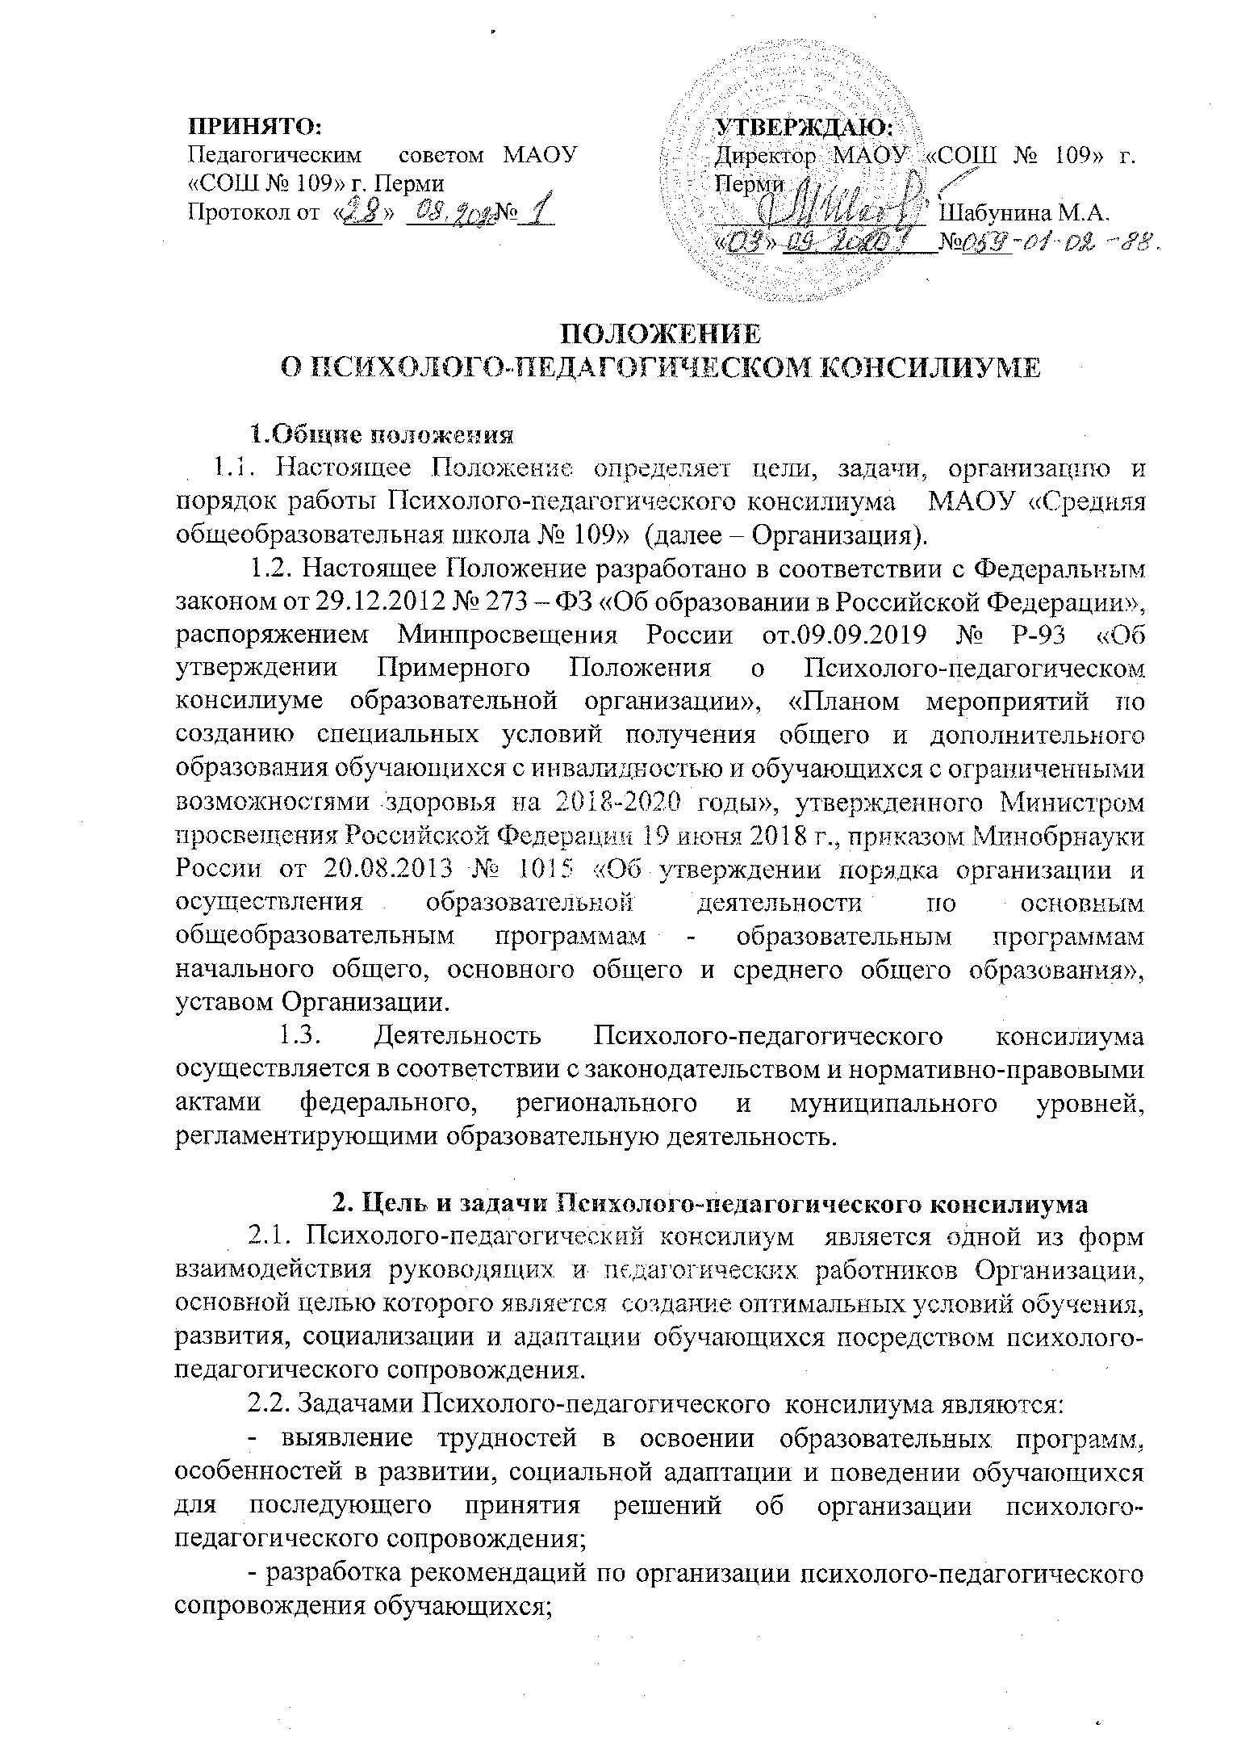

- консультирование участников образовательных отношений по вопросам актуального психофизического состояния и возможностей обучающихся; содержания и оказания им психолого-педагогической помощи, создания специальных условий получения образования;
- контроль за выполнением рекомендаций Психолого-педагогического консилиума.

3. Организация деятельности Психолого-педагогического консилиума
3.1. Общее руководство деятельностью Психолого-педагогического консилиума возлагается на руководителя Организации.
3.2. Состав Психолого-педагогического консилиума:
председатель - заместитель руководителя Организации;
заместитель председателя (определенный из числа членов Психолого-педагогического консилиума при необходимости);
педагог-психолог;
учитель-логопед;
учитель-дефектолог;
социальный педагог;
секретарь (определенный из числа членов Психолого-педагогического консилиума).
3.3. Заседания Психолого-педагогического консилиума проводятся под руководством председателя или лица, исполняющего его обязанности.
3.4. Ход заседания фиксируется в протоколе. Протокол Психолого-педагогического консилиума оформляется не позднее пяти рабочих дней после проведения заседания и подписывается всеми участниками заседания.
3.5. Коллегиальное решение Психолого-педагогического консилиума, содержащее обобщенную характеристику обучающегося и рекомендации по организации психолого-педагогического сопровождения, фиксируются в заключении. Заключение подписывается всеми членами Психолого-педагогического консилиума в день проведения заседания и содержит коллегиальный вывод с соответствующими рекомендациями, которые являются основанием для реализации психолого-педагогического сопровождения обследованного обучающегося.
3.6. Коллегиальное заключение Психолого-педагогического консилиума доводится до сведения родителей (законных представителей) в день проведения заседания.
3.7. В случае несогласия родителей (законных представителей) обучающегося с коллегиальным заключением Психолого-педагогического консилиума они выражают свое мнение в письменной форме в соответствующем разделе заключения Психолого-педагогического консилиума, а образовательный процесс осуществляется по ранее определенному образовательному маршруту в соответствии с соответствующим федеральным государственным образовательным стандартом.
3.8. Коллегиальное заключение Психолого-педагогического консилиума доводится до сведения педагогических работников, работающих с обследованным обучающимся, и специалистов, участвующих в его психолого-педагогическом сопровождении, не позднее трех рабочих дней после проведения заседания.
3.9. При направлении обучающегося на психолого-медико-педагогическую комиссию (далее - ПМПК) оформляется Представление Психолого-педагогического консилиума на обучающегося, которое выдается родителям (законным представителям) под личную подпись.

4. Режим деятельности Психолого-педагогического консилиума
4.1. Периодичность проведения заседаний Психолого-педагогического консилиума определяется запросом Организации на обследование и организацию комплексного сопровождения обучающихся и отражается в графике проведения заседаний.
4.2. Заседания Психолого-педагогического консилиума подразделяются на плановые и внеплановые.
4.3. Плановые заседания Психолого-педагогического консилиума проводятся в соответствии с графиком проведения, но не реже одного раза в полугодие, для оценки динамики обучения и коррекции для внесения (при необходимости) изменений и дополнений в рекомендации по организации психолого-педагогического сопровождения обучающихся.
4.5. Внеплановые заседания Психолого-педагогического консилиума проводятся:
- при зачислении нового обучающегося, нуждающегося в психолого-педагогическом сопровождении;
- при отрицательной (положительной) динамике обучения и развития обучающегося;
- при возникновении новых обстоятельств, влияющих на обучение и развитие обучающегося в соответствии с запросами родителей (законных представителей) обучающегося, педагогических и руководящих работников Организации;
- с целью решения конфликтных ситуаций и других случаях.
4.6. При проведении Психолого-педагогического консилиума учитываются результаты освоения содержания образовательной программы, комплексного обследования специалистами Психолого-педагогического консилиума, степень социализации и адаптации обучающегося. На основании полученных данных разрабатываются рекомендации для участников образовательных отношений по организации психолого-педагогического сопровождения обучающегося.
4.7. Деятельность специалистов Психолого-педагогического консилиума осуществляется бесплатно.
4.8. Специалисты, включенные в состав Психолого-педагогического консилиума, выполняют работу в рамках основного рабочего времени, составляя индивидуальный план работы в соответствии с планом заседаний Психолого-педагогического консилиума, а также запросами участников образовательных отношений на обследование и организацию комплексного сопровождения обучающихся.
4.9. Специалистам Психолого-педагогического консилиума за увеличение объема работ устанавливается доплата, размер которой определяется приказом руководителя Организации.

5. Проведение обследования
5.1. Процедура и продолжительность обследования Психолого-педагогического консилиума определяются исходя из задач обследования, а также возрастных, психофизических и иных индивидуальных особенностей обследуемого обучающегося.
5.2. Обследование обучающегося специалистами Психолого-педагогического консилиума осуществляется по инициативе родителей (законных представителей) или сотрудников Организации с письменного согласия родителей (законных представителей).
5.3. Секретарь Психолого-педагогического консилиума по согласованию с председателем заблаговременно информирует членов Психолого-педагогического консилиума о предстоящем заседании, организует подготовку и проведение заседания.
5.4. На период подготовки к заседанию и последующей реализации рекомендаций обучающемуся назначается ведущий специалист: учитель и/или классный руководитель, воспитатель или другой специалист. Ведущий специалист представляет обучающегося на Психолого-педагогического консилиума и выходит с инициативой повторных обсуждений на Психолого-педагогическом консилиуме (при необходимости).
5.5. По данным обследования каждым специалистом составляется заключение и разрабатываются рекомендации. На заседании обсуждаются результаты обследования ребенка каждым специалистом, составляется коллегиальное заключение Психолого-педагогического консилиума.
5.6. Родители (законные представители) имеют право принимать участие в обсуждении результатов освоения содержания образовательной программы, комплексного обследования специалистами Психолого-педагогического консилиума, степени социализации и адаптации обучающегося.

6. Содержание рекомендаций по организации психолого-педагогического сопровождения обучающихся
6.1. Рекомендации Психолого-педагогического консилиума по организации психолого-педагогического сопровождения обучающегося с ограниченными возможностями здоровья конкретизируют, дополняют рекомендации ПМПК и могут включать в том числе:
- разработку адаптированной основной общеобразовательной программы;
- разработку индивидуального учебного плана обучающегося;
- адаптацию учебных и контрольно-измерительных материалов;
- предоставление услуг тьютора, ассистента (помощника), оказывающего обучающемуся необходимую техническую помощь, услуг по сурдопереводу, тифлопереводу, тифлосурдопереводу (индивидуально или на группу обучающихся), в том числе на период адаптации обучающегося в Организации/учебную четверть, полугодие, учебный год/на постоянной основе;
- другие условия психолого-педагогического сопровождения в рамках компетенции Организации.
6.2. Рекомендации Психолого-педагогического консилиума по организации психолого-педагогического сопровождения обучающегося на основании медицинского заключения могут включать условия обучения, воспитания и развития, требующие организации обучения по индивидуальному учебному плану, учебному расписанию, медицинского сопровождения, в том числе:
- дополнительный выходной день;
- организация дополнительной двигательной нагрузки в течение учебного дня/снижение двигательной нагрузки;
- предоставление дополнительных перерывов для приема пищи, лекарств;
- снижение объема задаваемой на дом работы;
- предоставление услуг ассистента (помощника), оказывающего обучающимся необходимую техническую помощь;
- другие условия психолого-педагогического сопровождения в рамках компетенции Организации.
6.3. Рекомендации Психолого-педагогического консилиума по организации психолого-педагогического сопровождения обучающегося, испытывающего трудности в освоении основных общеобразовательных программ, развитии и социальной адаптации могут включать в том числе:
- проведение групповых и (или) индивидуальных коррекционно-развивающих и компенсирующих занятий с обучающимся;
- разработку индивидуального учебного плана обучающегося;
- адаптацию учебных и контрольно-измерительных материалов;
- профилактику асоциального (девиантного) поведения обучающегося;
другие условия психолого-педагогического сопровождения в рамках компетенции Организации.
6.4. Рекомендации по организации психолого-педагогического сопровождения обучающихся реализуются на основании письменного согласия родителей (законных представителей).

- Заключительные положения
7.1. Настоящее Положение вступает в силу с момента подписания руководителем Организации соответствующего приказа.
7.2. Настоящее Положение размещается для ознакомления на официальном сайте Организации в десятидневный срок после вступления в силу.
7.3. Срок действия Положения: до внесения изменений.

